**Používateľská príručka testovacej verzie - Informačný systém elektronickej fakturácie**

Obsah

1 Úvod 3

1.1 Základné informácie 3

1.2 Pojmy a skratky 4

2 Prihlásenie 5

2.1 Výber subjektu pre zastupovanie 6

2.2 Nastavenie účtu 7

3 Fakturačné nástroje 8

3.1 Formulár 8

3.1.1 Úvod 9

3.1.2 Predávajúci 9

3.1.3 Kupujúci 11

3.1.4 Položka 13

3.1.5 Rekapitulácia 15

3.1.6 Poznámky 16

3.2 Podanie 17

3.3 Koncepty 18

4 Moje faktúry 19

5 Verejné faktúry 21

# 

# Úvod

## Základné informácie

Ministerstvo financií Slovenskej Republiky v úzkej spolupráci s finančnou správou zavádza jednotný proces elektronizácie obehu faktúr a zasielania štruktúrovaných údajov z faktúr finančnej správe cez informačno-komunikačné riešenie - informačný systém elektronickej fakturácie (IS EFA).

Zasielanie údajov finančnej správe z faktúr daňových subjektov je nevyhnutnou súčasťou opatrení, ktorými chcú ministerstvo financií a finančná správa bojovať proti daňovým podvodom, znižovať daňovú medzeru, zefektívňovať výber daní a tak celý systém.

Implementácia zaručenej elektronickej fakturácie prispieva najmä k zníženiu administratívnej záťaže podnikateľov. Informačný systém prináša možnosti vyhotovovania elektronických faktúr aj pre malých podnikateľov, ktorým je týmto spôsobom bezodplatne poskytnutá webová online aplikácia, ktorá je nápomocná pri vyhotovovaní a správe faktúr v predpísanom elektronickom formáte a zároveň poskytuje možnosti automatizovaných formálnych kontrol elektronických faktúr v reálnom čase.

Pre podnikateľov, ktorí využívajú vlastné softvérové nástroje, IS EFA ponúka otvorené programové rozhranie, prostredníctvom ktorého môžu podnikatelia faktúry vytvárané vo svojich systémoch preniesť do IS EFA bez nutnosti ďalšieho zásahu používateľa.

Zavedením jednotnej elektronickej fakturácie v celej Európskej únii sa v neposlednom rade prispeje k podpore cezhraničného obchodu a zavedeniu interoperability v oblasti elektronizácie faktúr, pričom sa zvýši transparentnosť vystavených a prijatých faktúr orgánmi verejnej správy.

Všetky elektronické faktúry, ktorých príjemcom a odosielateľom je štátna inštitúcia, sú prostredníctvom IS EFA zverejnené a voľne k dispozícii k nahliadnutiu.

Primárnym cieľom IS EFA je zabezpečenie implementácie smernice [Európskeho parlamentu a Rady 2014/55/EÚ zo 16. apríla 2014 o elektronickej fakturácii vo verejnom obstarávaní](https://eur-lex.europa.eu/legal-content/SK/TXT/?uri=CELEX%3A32014L0055) (Ú. v. EÚ L 133, 06. 05. 2014, ďalej len „európska smernica“).

Z hľadiska povinností, ktoré európska smernica ukladá a ktoré museli byť transponované, ide primárne o čl. 7, podľa ktorého členské štáty majú zabezpečiť, aby verejní obstarávatelia a obstarávatelia prijímali a spracovávali elektronické faktúry, ktoré sú v súlade s európskou normou pre elektronickú fakturáciu.

Smernica tiež reguluje náležitosti elektronickej faktúry a spôsob prijatia a publikácie európskej normy. Relevantnou európskou normou sú technické normy, prevzaté do národnej sústavy STN pod označením:

[STN EN 16931-1 + A1: 2020 Elektronická fakturácia. Časť 1: Sémantický model základných elementov elektronickej faktúry (36 9640)](http://dataset1.unms.sk/efakturacia/STN_EN_16931-1+A1)

[STN EN 16931-1+A1: 2020/AC: 2020 Elektronická fakturácia. Časť 1: Sémantický model základných elementov elektronickej faktúry. Oprava AC](https://dataset1.unms.sk/efakturacia/STN_EN_16931-1+A1_AC)

[STN P CEN/TS 16931-2: 2017 Elektronická fakturácia. Časť 2: Zoznam syntaxí vyhovujúcich EN 16931-1 (36 9640)](http://dataset1.unms.sk/efakturacia/STN_P_CEN_TS_16931-2)

Uvedené technické dokumenty k elektronickej fakturácii vo verejnom obstarávaní sú sponzorované Európskou komisiou a sú k dispozícii k stiahnutiu na portály noriem Úradu pre normalizáciu, metrológiu a skúšobníctvo SR ([normy.unms.sk](https://normy.unms.sk/default.aspx?page=ee3244f2-941f-43cf-91bd-a95f7eace349)).

Európska smernica bola transponovaná do národnej legislatívy SR prostredníctvom [zákona č. 215/2019 Z.z. o zaručenej elektronickej fakturácii a centrálnom ekonomickom systéme a o doplnení niektorých zákonov](https://www.slov-lex.sk/pravne-predpisy/SK/ZZ/2019/215/20190801) (elektronická fakturácia pre dotknuté subjekty v oblastiach B2G, G2G a G2B).

Informačný systém elektronickej fakturácie je zároveň informačno-komunikačným prostriedkom, ktorý umožní aplikáciu pripravovaného zákona o zasielaní údajov finančnej správe z faktúr daňových subjektov. Predbežná informácia k zákonu je k dispozícii na: <https://www.slov-lex.sk/legislativne-procesy/SK/PI/2021/6>.

## Pojmy a skratky

|  |  |
| --- | --- |
| **Skratka** | **Vysvetlenie** |
| eID | Elektronický občiansky preukaz (eID karta) |
| eIDAS | Prostriedok elektronickej identifikácie a autentifikácie zahraničnej fyzickej osoby vydaný členským štátom EÚ |
| IČO | Identifikačné číslo organizácie |
| IS EFA | Informačný systém elektronickej fakturácie |
| SR | Slovenská republika |
| UPVS | Ústredný portál verejnej správy |

# Prihlásenie

Elektronické služby informačného systému elektronickej fakturácie sú dostupné na nasledujúcej internetovej adrese: <http://dev.einvoice.mfsr.sk/>.

Pre úspešné používanie informačného systému elektronickej fakturácie je potrebné nainštalovať obslužný softvér pre prihlasovanie elektronickým občianskym preukazom (eID/eIDAS). Príručky pre inštaláciu obslužného softvéru nájdete <https://www.slovensko.sk/sk/ako-zacat>.

1. Používateľ klikne na tlačidlo ***Prihlásiť*** v pravom hornom rohu obrazovky:

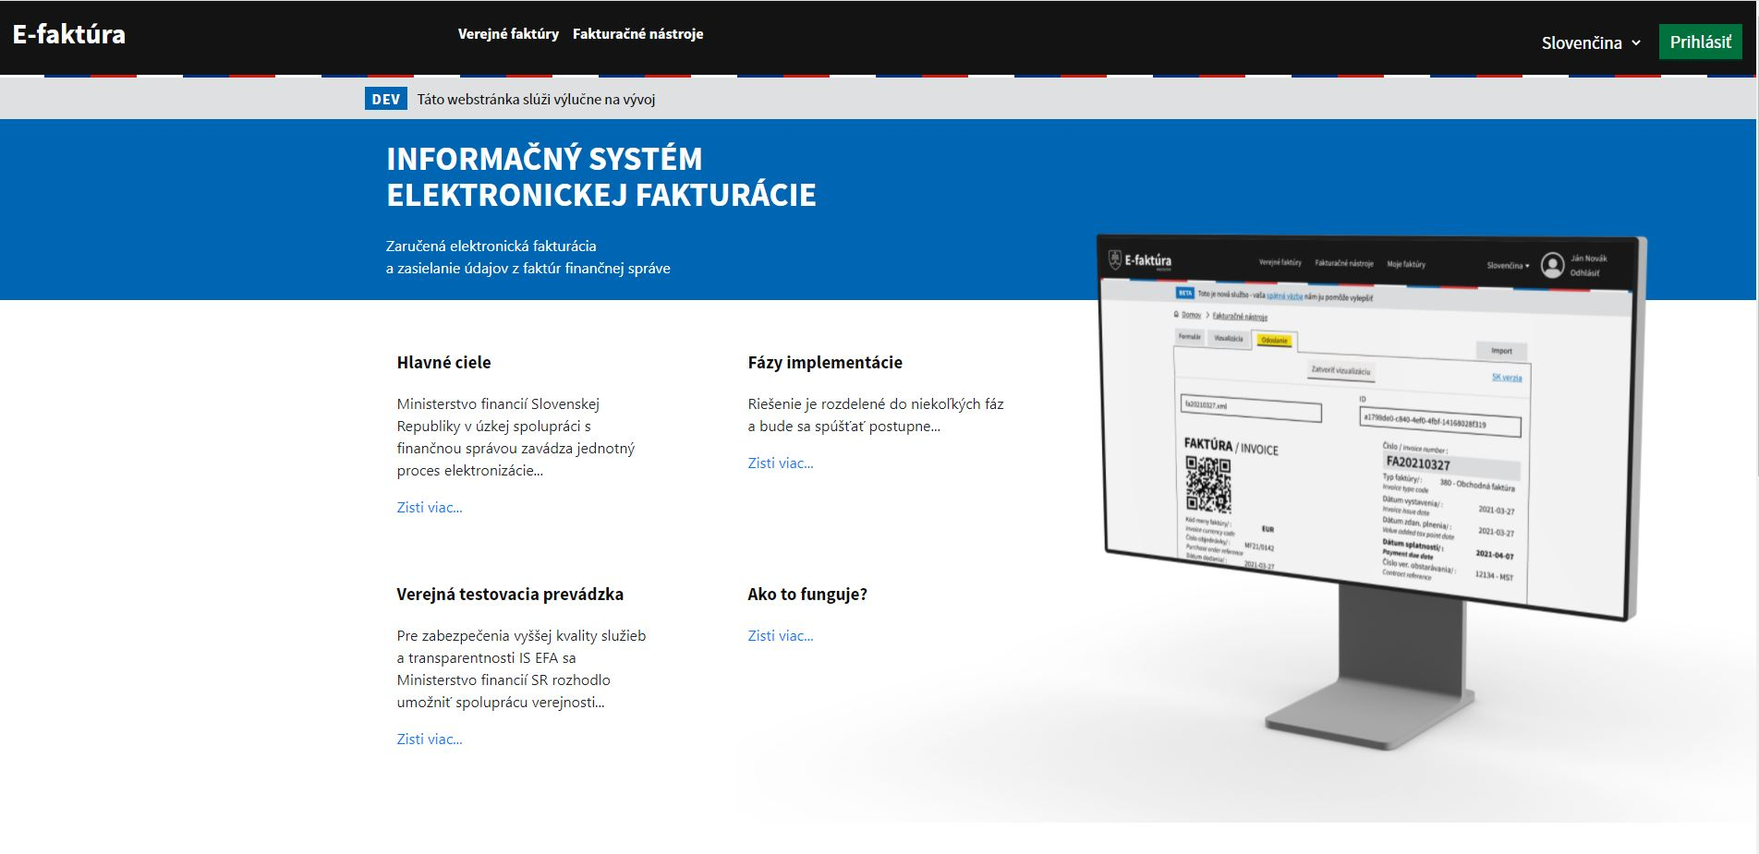

1. Používateľ bude presmerovaný na stránku portálu slovensko.sk:

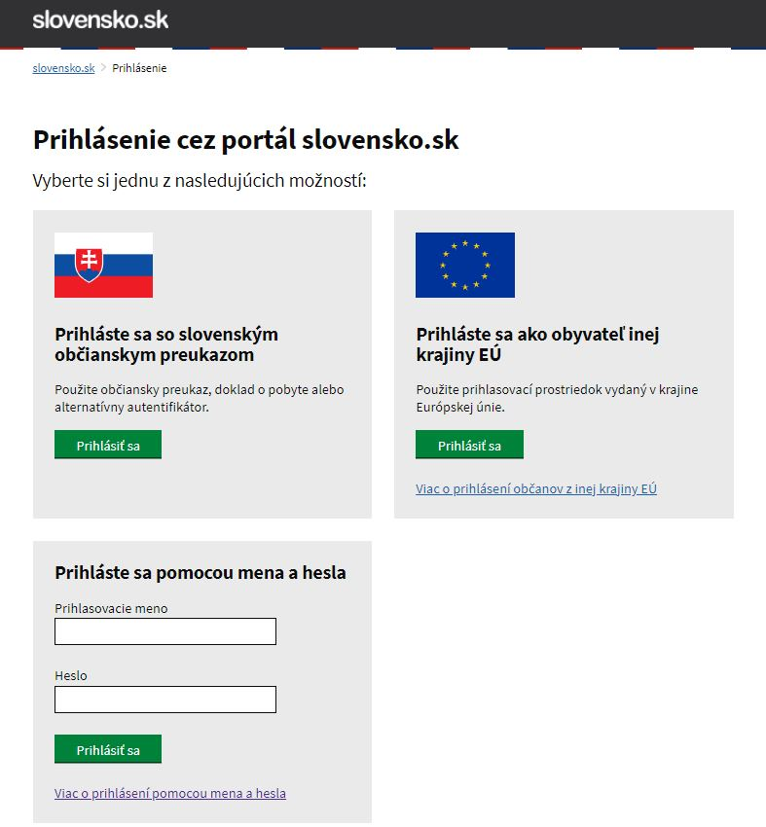

1. Používateľ má dve možnosti prihlásenia:

a) Používateľ klikne na tlačidlo ***Prihlásiť*** ***sa*** v sekcii ***Prihláste sa slovenským občianskym preukazom***: a prihlási sa pomocou občianského preukazu.

b) Používateľ zadá ***Prihlasovacie meno*** a ***Heslo*** a klikne na tlačidlo ***Prihlásiť sa***.

## Výber subjektu pre zastupovanie

1. Používateľ si vyberie subjekt pod ktorým bude prihlásený a klikne na tlačidlo ***Prihlásiť*** ***sa:***

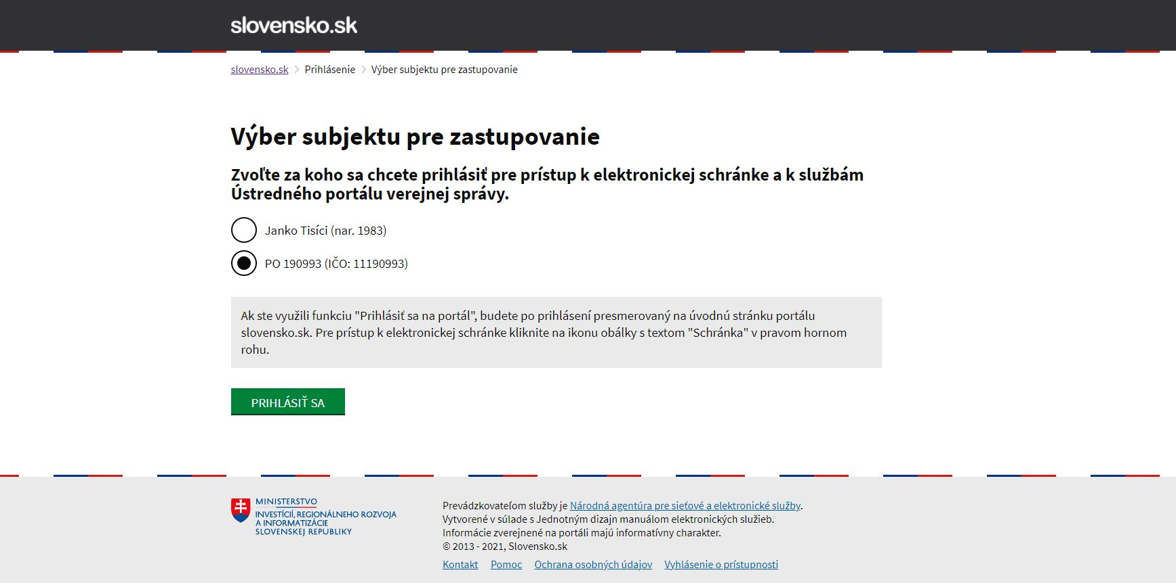

## Nastavenie účtu

Používateľ je po prihlásení automaticky presunutý na sekciu ***Nastavenie účtu***.

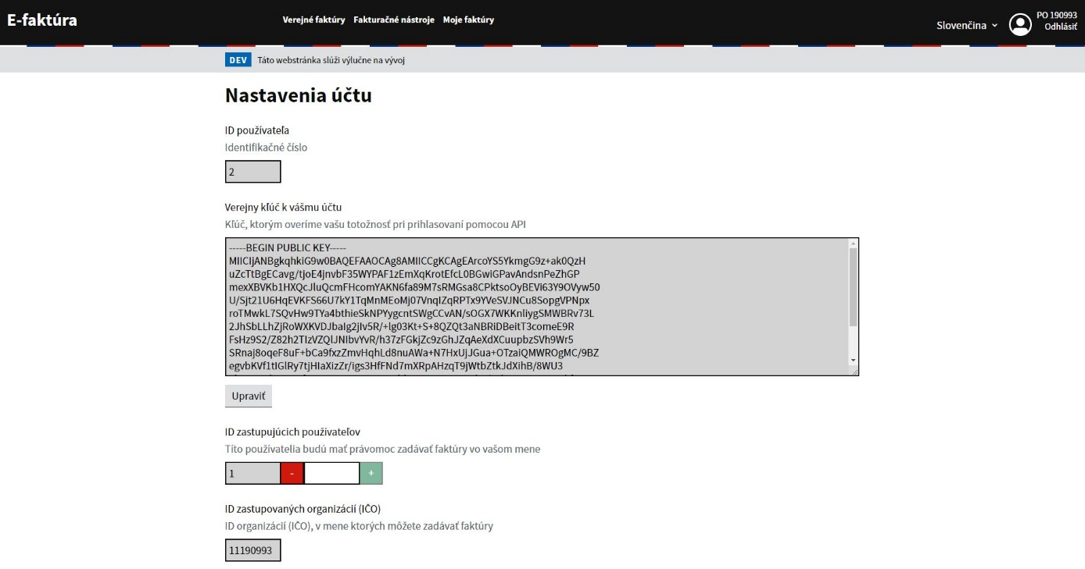

1. Sekcia obsahuje:
2. ID používateľa – jedinečné identifikačné číslo
3. Verejný kľúč k vášmu účtu – kľúč na overenie totožnosti pri prihlasovaní pomocou API
4. Tlačidlo ***Upraviť***
5. ID zastupujúcich používateľov – zadaním ID používateľa a kliknutím na tlačidlo ***+*** používateľ pridá nového používateľa ktorý bude môcť v jeho mene zadávať faktúry
6. ID zastupovaných organizácií (IČO) – IČO v mene ktorých môže používateľ zadávať faktúry

# Fakturačné nástroje

## Formulár

## 

Používateľ má v podsekcii ***Formulár*** na výber dve možnosti :

* Faktúra
* Dobropis

Používateľ si vyberie tlačidlo pri názve ***Faktúra*** .

### Úvod

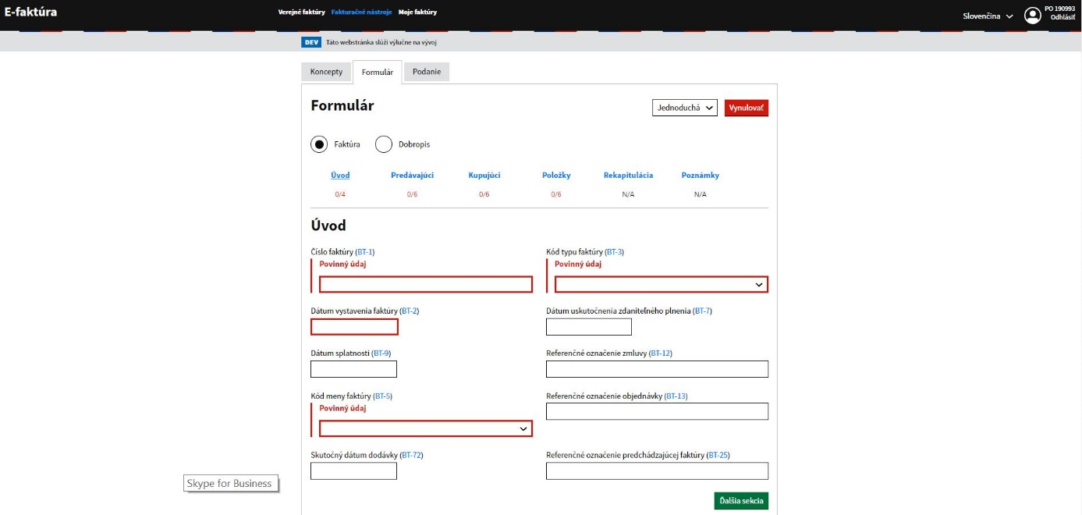

1. Používateľ vyplní polia:
2. Číslo faktúry (BT-1) – povinný údaj
3. Kód typu faktúry (BT-3) – povinný údaj
4. Dátum vystavenia faktúry (BT-2) – povinný údaj
5. Dátum uskutočnenia zdaniteľného plnenia (BT-7) – nepovinný údaj
6. Dátum splatnosti (BT-9) – nepovinný údaj
7. Referenčné označenie zmluvy (BT-12) – nepovinný údaj
8. Kód meny faktúry (BT-5) – povinný údaj
9. Referenčné označenie objednávky (BT-13) – nepovinný údaj
10. Skutočný dátum dodávky (BT-72) – nepovinný údaj
11. Referenčné označenie predchádzajúcej faktúry (BT-25) – nepovinný údaj
12. Používateľ klikne na tlačidlo ***Ďalšia sekcia***

### Predávajúci

Sekcia Predávajúci je rozdelená na tri časti:

* Informácie o predávajúcom
* Platobné údaje
* Faktúru vyhotovil

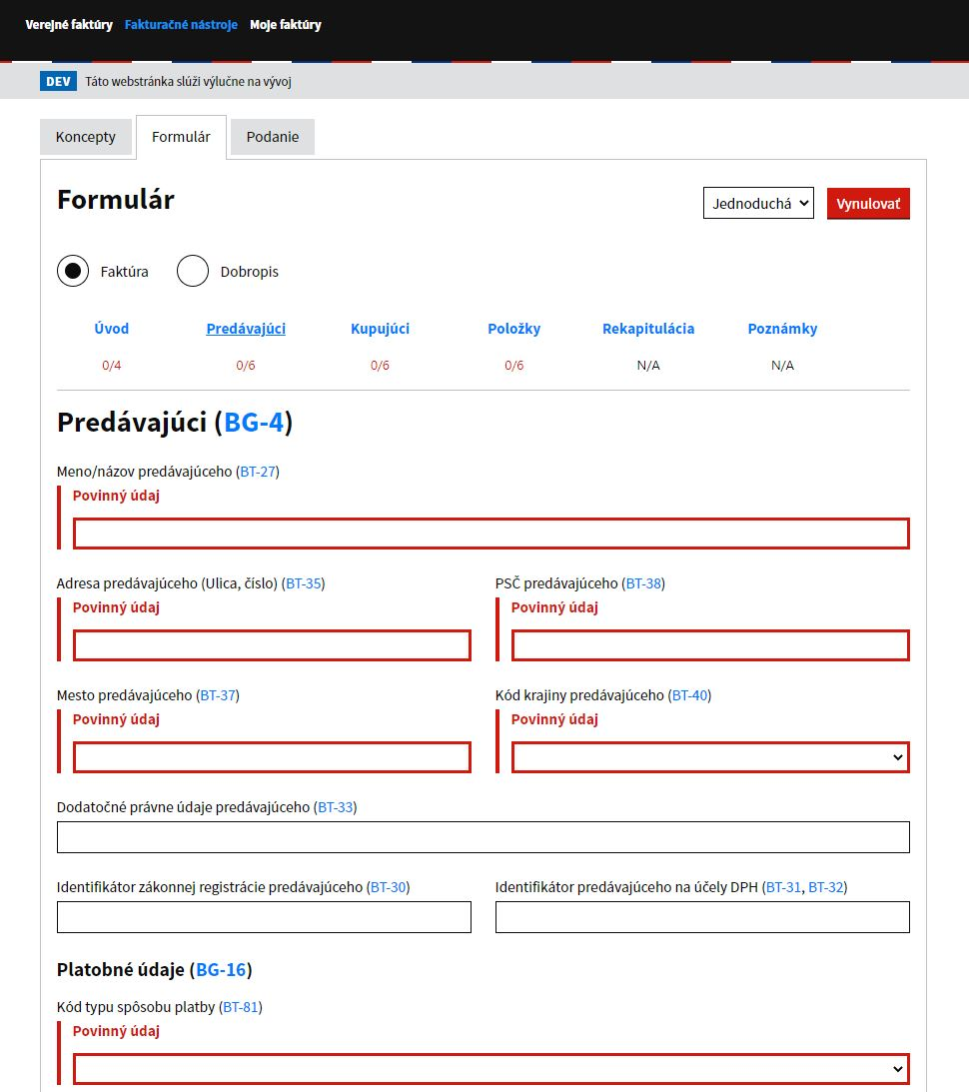

1. Používateľ vyplní v prvej sekcii Informácie o predávajúcom polia:
2. Meno/názov predávajúceho (BT-27) – povinný údaj
3. Adresa predávajúceho(Ulica, číslo) (BT-35) – povinný údaj
4. PSČ predávajúceho (BT-38) – povinný údaj
5. Mesto predávajúceho (BT-37) – povinný údaj
6. Kód krajiny predávajúceho (BT-40) – povinný údaj
7. Dodatočné právne údaje predávajúceho (BT-33) – nepovinný údaj
8. Identifikátor zákonnej registrácie predávajúceho (BT-30) – nepovinný údaj
9. Identifikátor predávajúceho na účely DPH (BT-31, BT-32) – nepovinný údaj

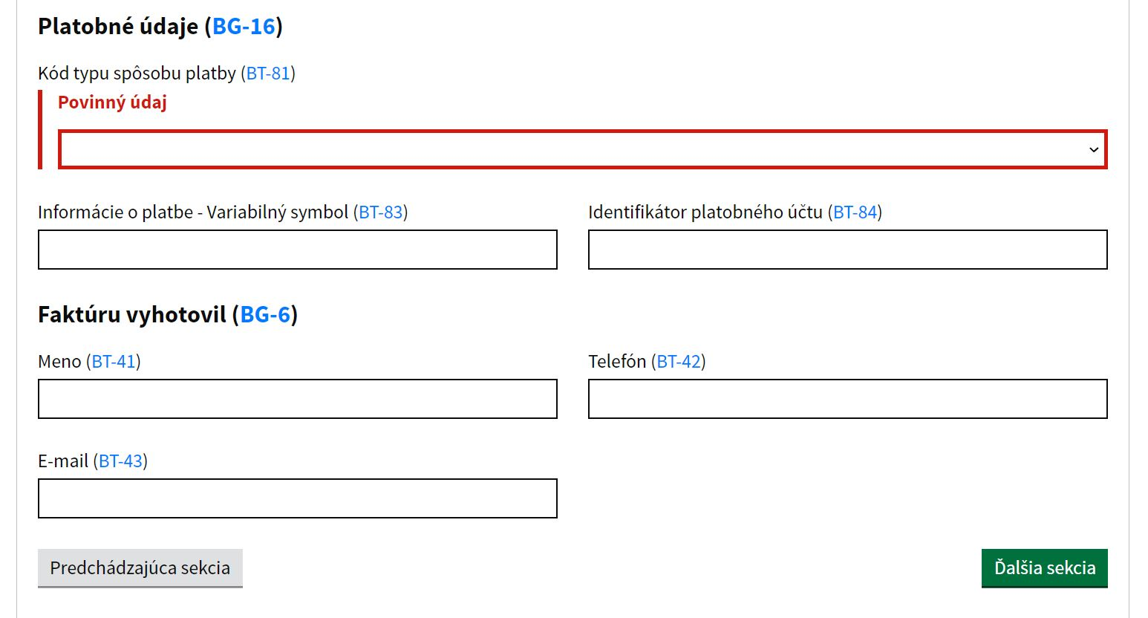

1. Používateľ vyplní v druhej sekcii Platobné údaje polia:
2. Kód typu spôsobu platby (BT-81) - povinný údaj
3. Informácie o platbe – Variabilný symbol (BT-83) – nepovinný údaj
4. Identifikátor platobného účtu (BT-84) – povinnosť údaju určená hodnotou BT-81
5. Používateľ vyplní v tretej sekcii Faktúru vyhotovil polia:
6. Meno (BT-41) – nepovinný údaj
7. Telefón (BT-42) – nepovinný údaj
8. E-mail (BT-43) – nepovinný údaj
9. Používateľ klikne na tlačidlo ***Ďalšia sekcia***

### Kupujúci

Sekcia Kupujúci je rozdelená na tri časti:

* Informácie o kupujúcom
* Adresa dodania
* Kontaktné údaje

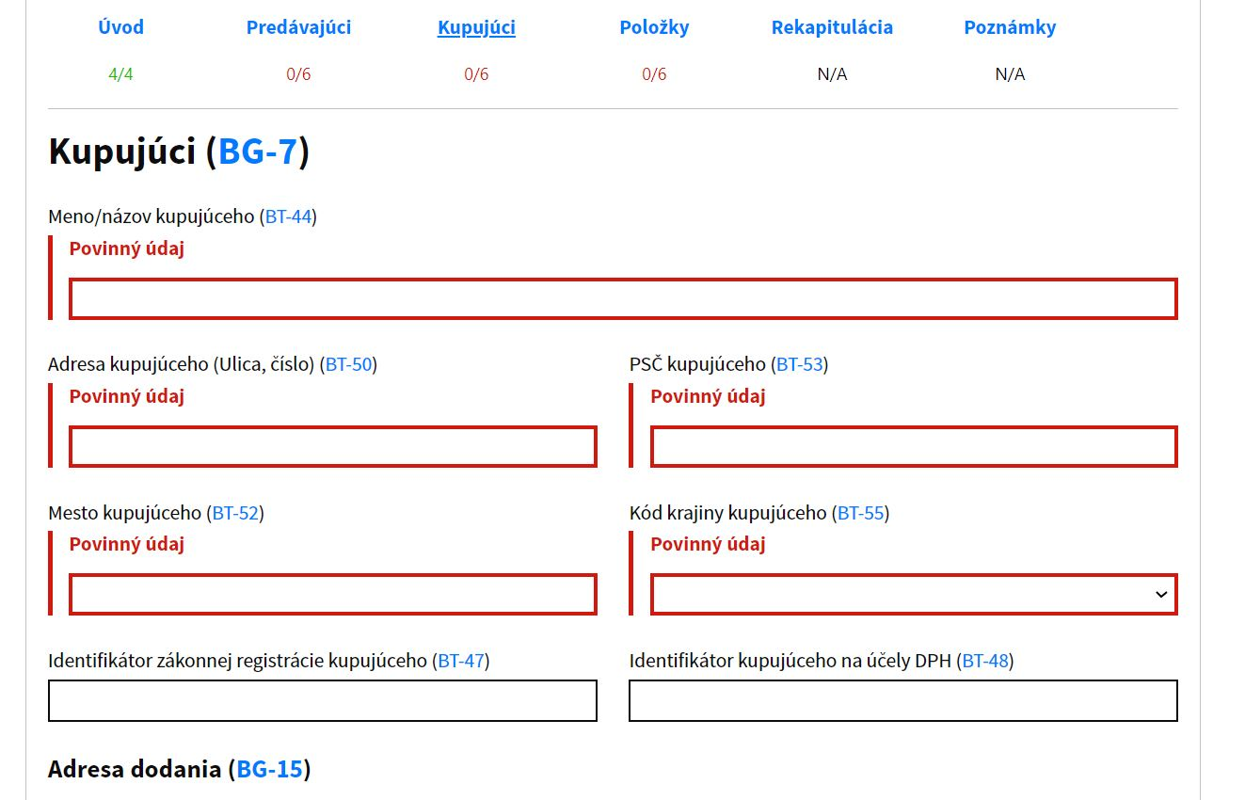

1. Používateľ vyplní v prvej sekcii Informácie o kupujúcom polia:
2. Meno/ názov kupujúceho (BT-44) – povinný údaj
3. Adresa kupujúceho (Ulica, číslo) (BT-50) – povinný údaj
4. PSČ kupujúceho (BT-53) – povinný údaj
5. Mesto kupujúceho (BT-52) – povinný údaj
6. Kód krajiny kupujúceho (BT-55) – povinný údaj
7. Identifikátor zákonnej registrácie kupujúceho (BT-47) - nepovinný údaj
8. Identifikátor kupujúceho na účely DPH (BT-48) - nepovinný údaj

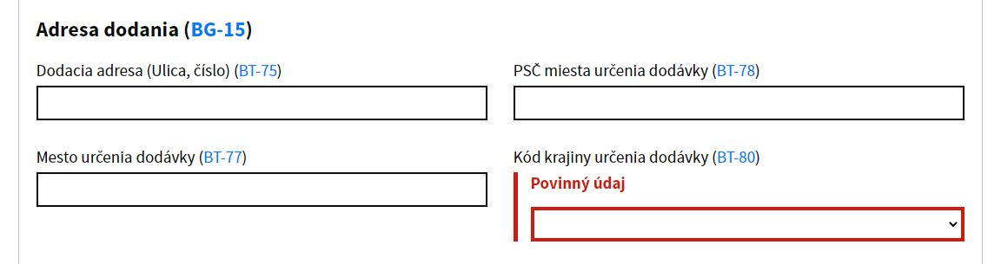

1. Používateľ vyplní v druhej sekcii Adresa dodania polia:
2. Dodacia adresa (Ulica, číslo) (BT-75) – nepovinný údaj
3. PSČ miesta určenia dodávky (BT-78) – nepovinný údaj
4. Mesto určenia dodávky (BT-77) – nepovinný údaj
5. Kód krajiny dodávky (BT-80) – povinný údaj

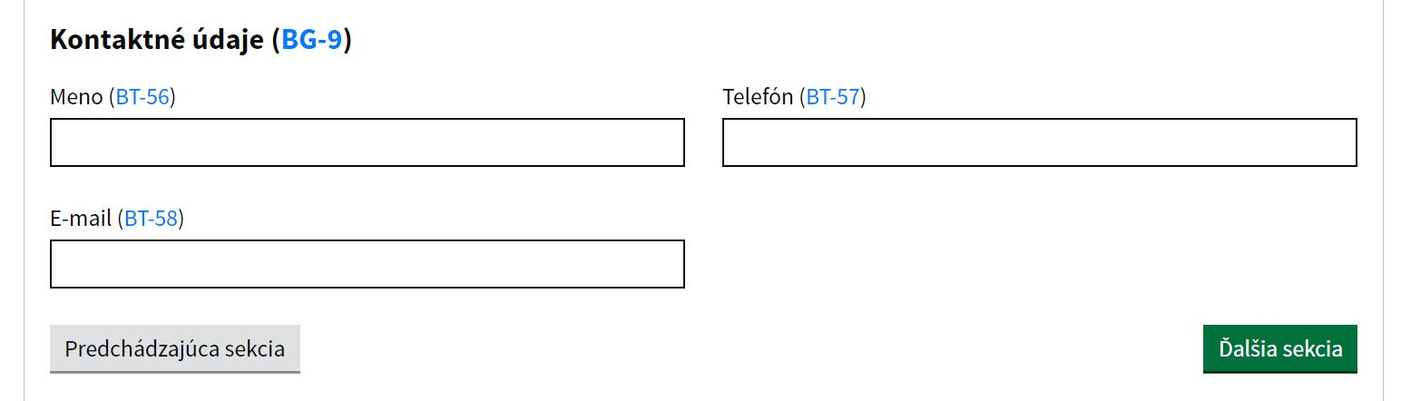

1. Používateľ vyplní v tretej sekcii Faktúru vyhotovil polia:
2. Meno (BT-41) – nepovinný údaj
3. Telefón (BT-42) – nepovinný údaj
4. E-mail (BT-43) – nepovinný údaj
5. Používateľ klikne na tlačidlo ***Ďalšia sekcia***

### Položka

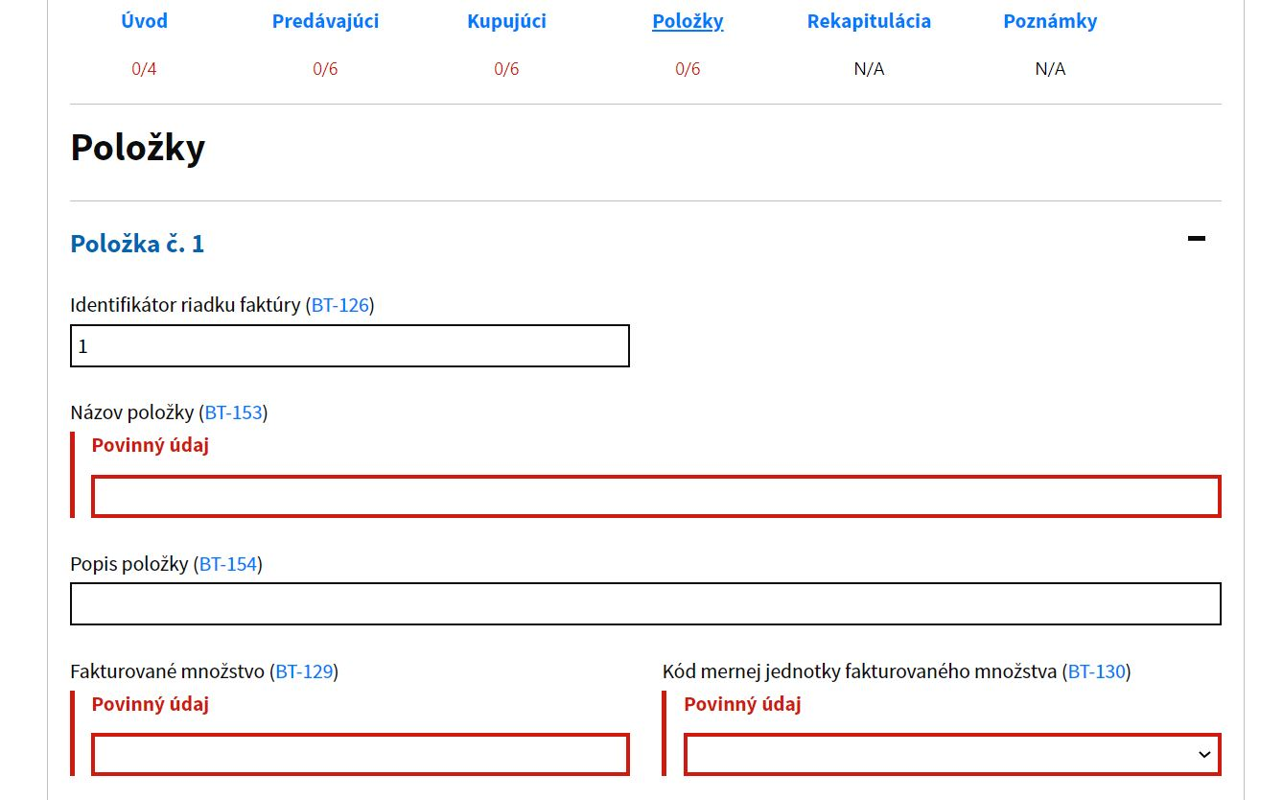

1. Používateľ vyplní polia:
2. Identifikátor riadku faktúry (BT-126) – needitovateľné fixné pole
3. Názov položky (BT-153) – povinný údaj
4. Popis položky (BT-154) – nepovinný údaj
5. Fakturované množstvo (BT-129) – povinný údaj
6. Kód mernej jednotky fakturovaného množstva (BT-130) – povinný údaj

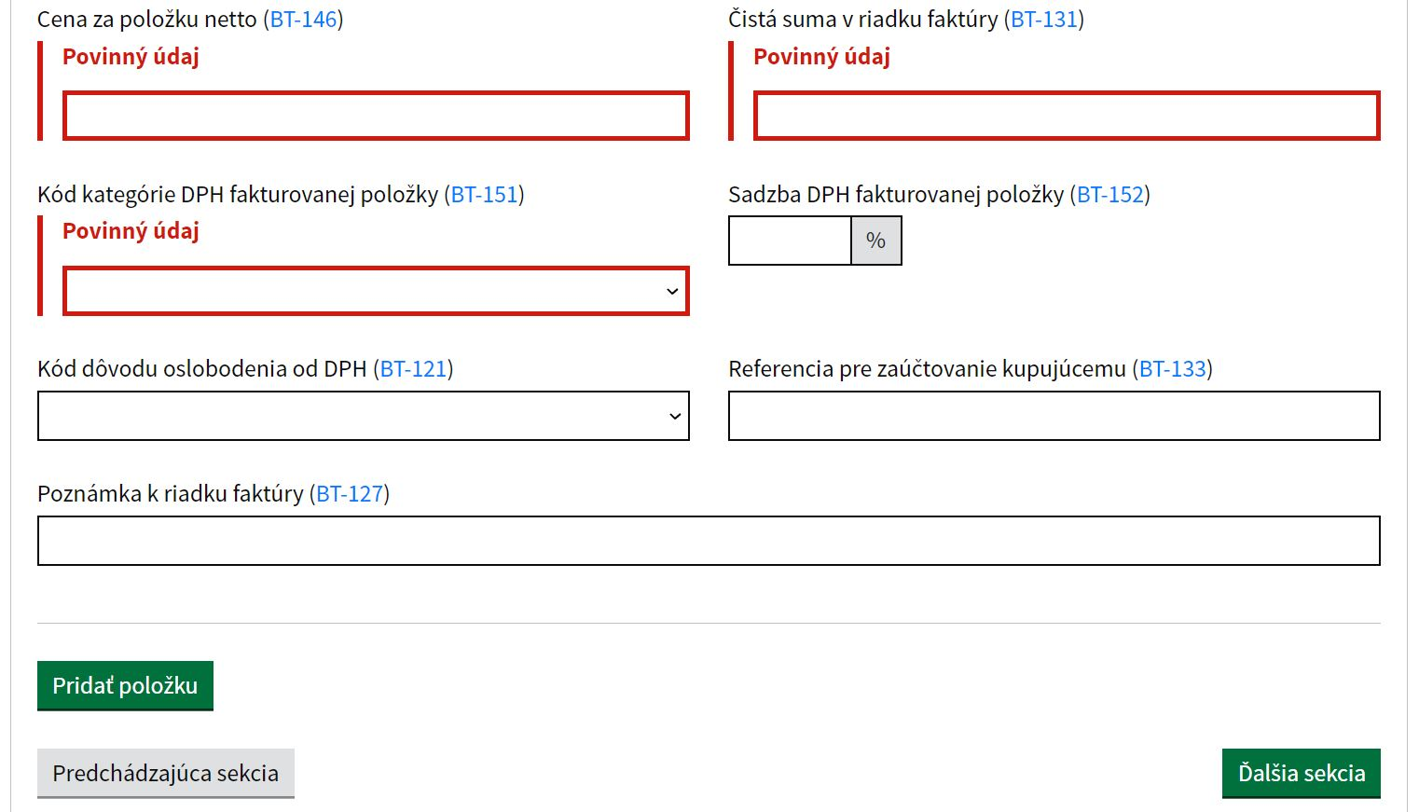

1. Cena za položku netto (BT-146) – povinný údaj
2. Čistá suma v riadku faktúry (BT-131) – povinný údaj
3. Kód kategórie DPH fakturovanej položky (BT-151) – povinný údaj
4. Sadzba DPH fakturovanej položky (BT-152) - povinnosť údaju určená hodnotou BT-151
5. Kód dôvodu oslobodenia od DPH (BT-121) - povinnosť údaju určená hodnotou BT-151
6. Referencia pre zaúčtovanie kupujúcemu (BT-133) – nepovinný údaj
7. Poznámka k riadku faktúry (BT-127) – nepovinný údaj
8. Používateľ klikne na tlačidlo ***Pridať položku*** – používateľovi sa zobrazí ďalšia sekcia s poliami ako v bode 1.
9. Používateľ klikne na tlačidlo ***Ďalšia sekcia***

### Rekapitulácia

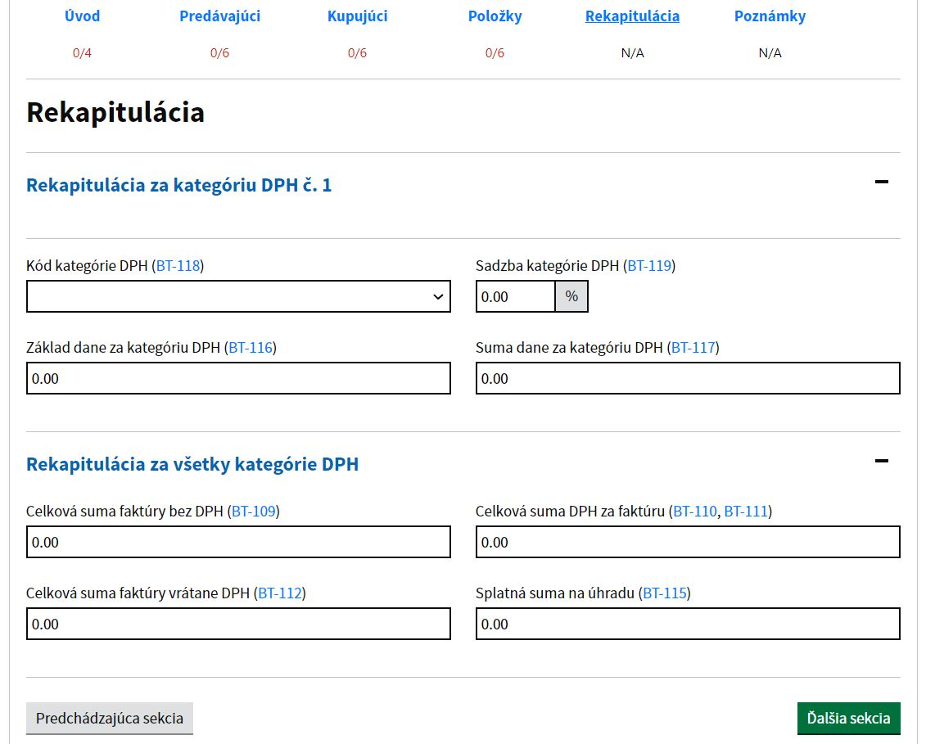

1. Sekcia Rekapitulácia slúži ako sumár položiek zadaných v predchádzajúcej sekcii Položky.

Polia nie sú editovateľné.

1. Používateľ klikne na tlačidlo ***Ďalšia sekcia***

### Poznámky

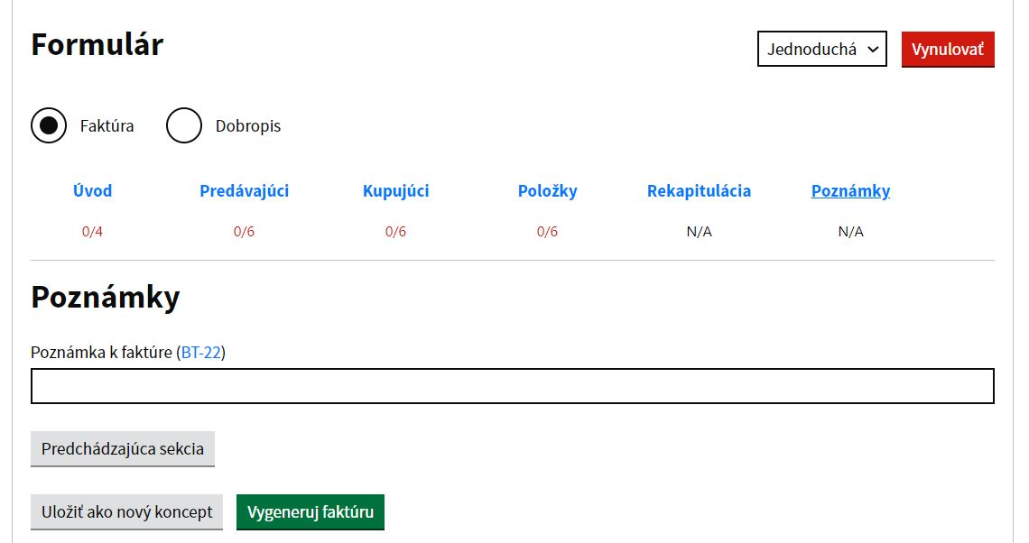

1. Používateľ vyplní pole:
2. Poznámka k faktúre (BT-22) – nepovinné pole
3. 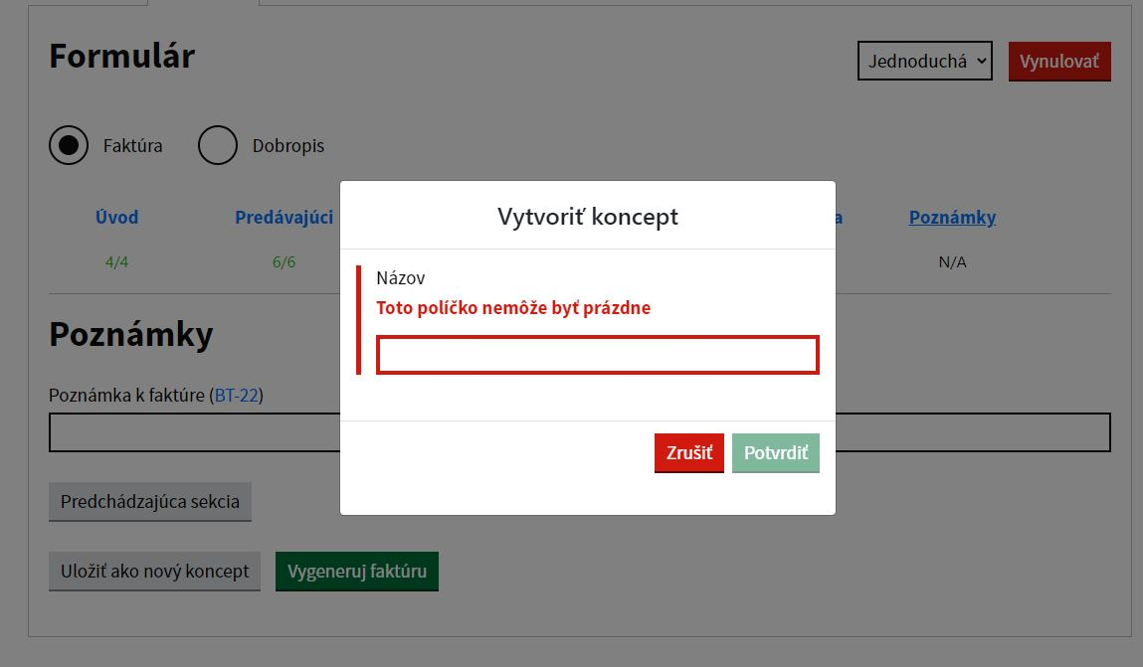Tlačidlo Predchádzajúca sekcia – vráti používateľa o sekciu dozadu
4. Tlačidlo Uložiť ako nový koncept – zobrazí používateľovi pop-up okno kde sa nachádza pole pre názov konceptu ktoré používateľ vyplní a klikne na tlačidlo ***Potvrdiť***. Po potvrdení je koncept uložený v podsekcii Koncepty
5. Tlačidlo Vygeneruj faktúru – používateľa presunie na podsekciu Podanie kde sa nachádza faktúra vo formáte .xml

## Podanie

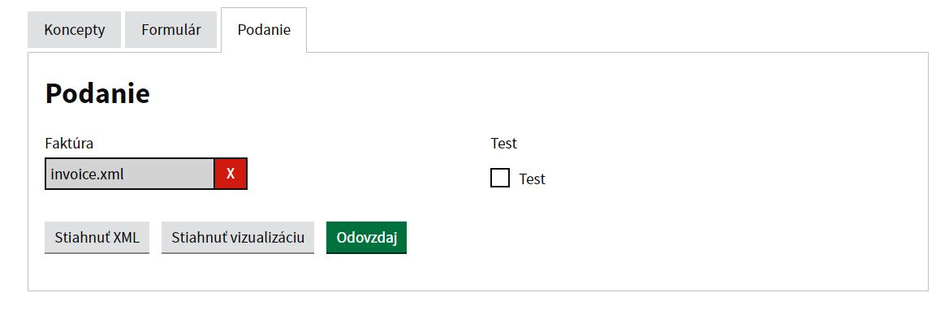

1. Stiahnuť XML – stiahne faktúru vo formáte .xml
2. Stiahnuť vizualizáciu – stiahne faktúru vo formáte .pdf

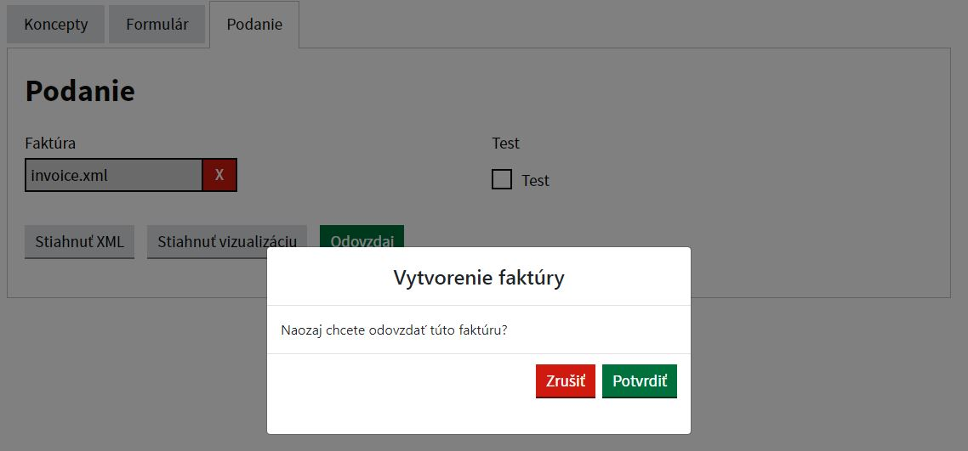

1. Odovzdaj – zobrazí používateľovi pop-up okno pre Potvrdenie odovzdania faktúry do systému alebo pre Zrušenie odovzdania faktúry
2. Zrušiť – zruší pop-up okno a používateľ ostáva na pôvodnej sekcii Podanie s nahranou faktúrou

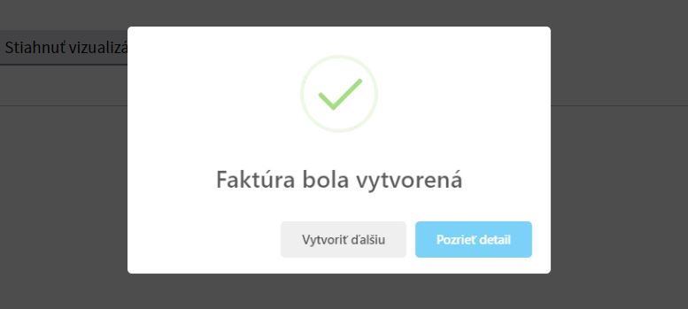

1. Potvrdiť – nahrá faktúru do IS EFA
2. Faktúra bola vytvorená
3. Vytvoriť ďalšiu – klientovi zmaže nahratú faktúru z podsekcie Podanie
4. Pozrieť detail – presun na detail faktúry v podsekcii Verejne faktúry( nemá to zobraziť detail zo sekcie Moje faktúry??)

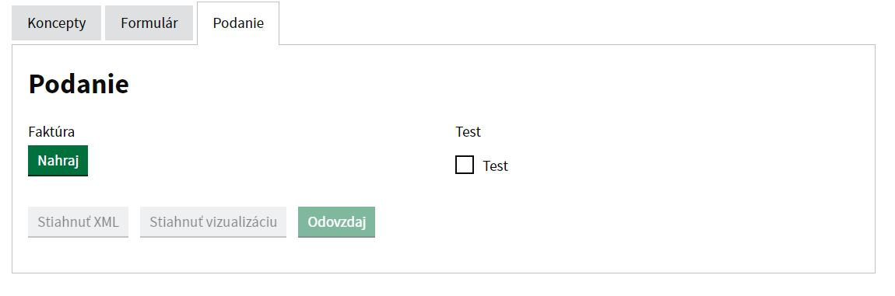

1. Používateľ má možnosť nahrať faktúru vo formáte .xml cez podsekciu Podanie.

Po kliknutí na tlačidlo ***Nahraj*** sa zobrazí windows prehliadač pomocou ktorého používateľ vyhľadá faktúru vo svojom počítači a následne ju nahrá.

Následne postupuje ako pri bode 1. - 4.

## Koncepty

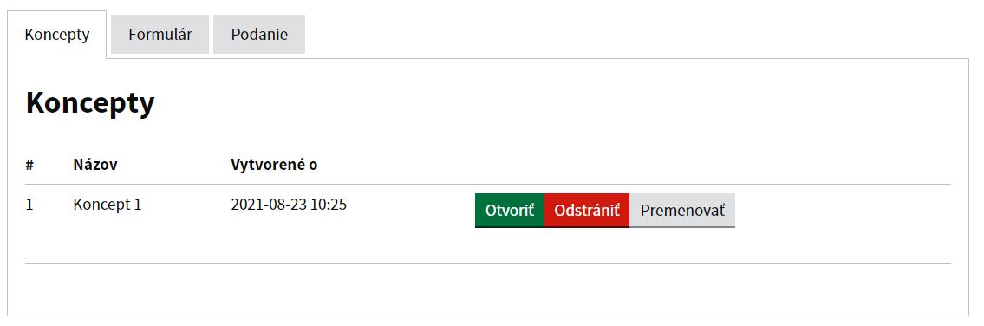

1. Otvoriť – otvorí rozpracovaný koncept v podsekcii Formulár kde je možné ho ďalej upravovať
2. Odstrániť – natrvalo vymaže koncept zo sekcie Koncepty
3. Premenovať – umožní používateľovi zmeniť názov konceptu

# Moje faktúry

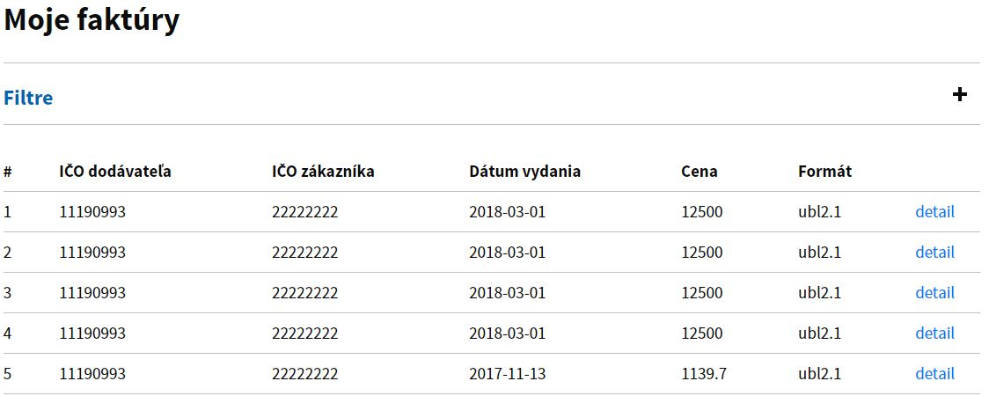

1. Sekcia Moje faktúry obsahuje zoznam všetkých odoslaných aj prijatých faktúr používateľa
2. Tlačidlo ***detail*** – presunie používateľa na detail faktúry

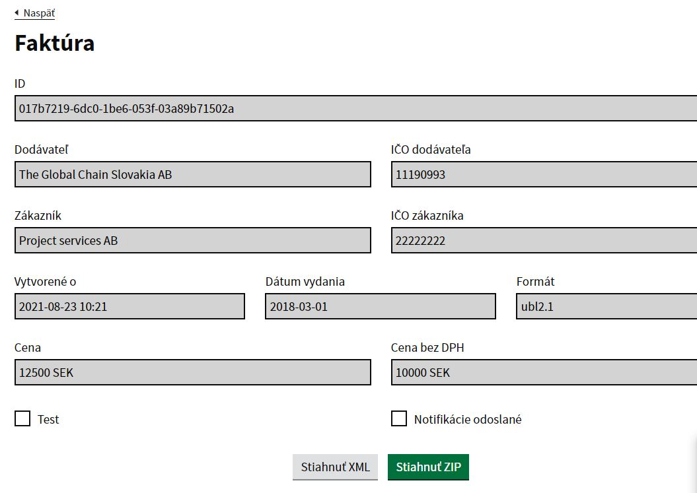

1. Stiahnuť XML – stiahne faktúru vo formáte .xml
2. Stiahnuť ZIP – stiahne súbor vo formáte .zip ktorý obsahuje faktúru vo formáte .pdf
3. Sekcia obsahuje Filter ktorý umožňuje rýchlejšie hľadanie faktúr podľa zadaných parametrov

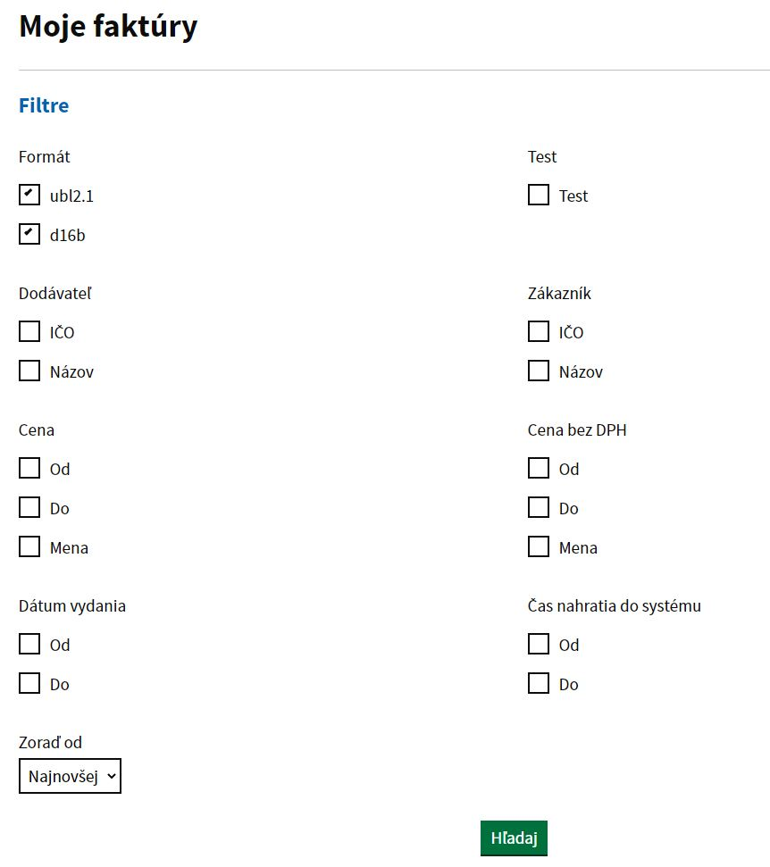

# Verejné faktúry

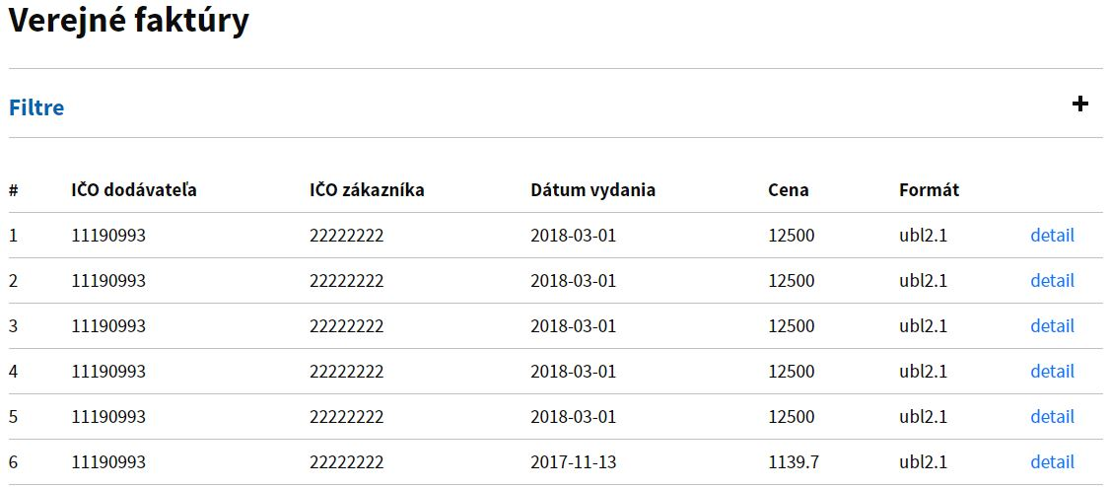

1. Sekcia Verejné faktúry obsahuje zoznam všetkých odoslaných aj prijatých B2G a G2B faktúr
2. Tlačidlo ***detail*** – presunie používateľa na detail faktúry



1. Stiahnuť XML – stiahne faktúru vo formáte .xml
2. Stiahnuť ZIP – stiahne súbor vo formáte .zip ktorý obsahuje faktúru vo formáte .pdf
3. Sekcia Verejné faktúry obsahuje Filter ktorý umožňuje rýchlejšie hľadanie faktúr podľa zadaných parametrov

